خط تعبئة الأكياس الكبيرة ( الفم المفتوح ) مع حلزون مزدوج
مجال الوزن 10 – 50 كغ

الوصف :
تعبئة مواد الخام / مثل الرمال و الاسمدة العضوية .
مجال الوزن / 10 – 50 كغ / للكيس .
الطاقة الانتاجية / 500 كيس / الساعة. لخمسين كيلو

الآلة الرئيسية :
معدات المطابقة : | UNIPLUSE
المكونات الهوائية : | CAMOZZI ايطالي
مسننات التخفيض : | WJ
خلية الوزن : | TWDEA
الكمبيوتر الصناعي : | PLC : SIEMENS ألماني
معدات السير النقل : | GATES
المعدات الكهربائية : | SCHNEIDER فرنسي
معدن الآلة : | فولاذ مكرين

الأجهزة الملحقة :
آلة الخياطة – السير الناقل – آلة اللحام بالحرارة – آلة الحام بالحرارة والشفط ( فالكم )
الآلة مزودة بخزان أرضي ضمن المواصفات التالية :
- مصنوع من الستانلس ستيل عيار 304 .
- مجهز ببوابة مزدوجة لتغذية سلة الوزن .
- سعة الخزان /1000/ كغ أو اكثرً.
- مزود بمحرك ألماني.
- يتم ربط آلية عمل المغذي مع الآلة من خلال الحساس الموصول بين خزان الآلة والمغذي بحيث يعمل المغذي عند الحاجة للمواد وعند امتلاء الخزان يتوقف المغذي آلياً.
- لوحة تحكم كهربائية خاصة تربط مع الآلة .
- الخزان مزود بمحرك وشفرات داخلية لتحريك المواد أثناء التعبئة .

سير النقل :
يتم نقل الأكياس من تحت فوهة التعبئة الى آلية الحياكة بواسطة سير ناقل ضمن المواصفات التالية :
  - طول السير / 4 / متر عرض / 40 / سم تقريباً.
  - مجهز بمحرك صناعة ألمانية.
  - مزود بمرشدات عيارية لضمان ثبات الكيس أثناء الحركة .
  - السير مزود بآلية لحياكة الكيس و مثبتة على قاعدة عيارية .
  - مزود بحساس ضوئي لضمان عمل آلة الحياكة فور وصول الكيس .

المواصفات الفنية :
- طريقة التعبئة والوزن : يتم وضع الكيس في المكان المخصص بشكل يدوي ، يتم تثبيت الكيس أوتوماتكيا ، تتم عمليتي الوزن والتعبئة أوتوماتكيا ، يتم خياطة الكيس بدون تدخل يدوي .
- مبدأ العمل : يتم نقل المواد المراد تعبئتها اكترونياً إلى قمع الوزن عبر طريق تغذية كبيرة ومتوسطة وصغيرة من خلال حلزون التغذية مع المحولة الترددية . يتوقف القمع عن التغذية عندما يصل الوزن إلى القيمة المطلوبة ، ويتم وضع المواد في الكيس فوراً ، تفتح القوامط التي تمسك الكيس ويتم نقل الكيس إلى وحدة اللحام والخياطة ، ومن ثم يعود نظام الوزن إلى تكرار نفس العملية .
- بنية الآلة : جميع أجزاء الآلة مصنوعة من الفولاذ المكرن.
- الاستطاعة المستهلكة : أقل من 12 كيلو واط الواحدة.
- الأكياس المتوافقة مع الآلة : أكياس البلاستيكية المنسوجة ، الأكياس القماشية ، الأكياس الورقية.
- نظام حماية للميزان ضد الوزن الزائد.

آلة التجفيف ........

التجفيف :
هو عملية نقل جماعي تتكون من إزالة الماء أو المذيبات الأخرى عن طريق التبخر من المواد الصلبة، شبة الصلبة والسائلة.

عملية التجفيف :

إرسال المواد من الحزام أو دلو المصعد إلى قادوس، ومن ثم يغذي الآلة تغذية المواد إلى نهاية الأنبوب من مواد التغذية، ينبغي أن الميل للأنبوب التغذية أكبر من الميل الطبيعي للمواد. يمكن لتدفق المواد إلى الجهاز الرمال تجفيف بسلاسة.

هيكل المجفف :

عبارة عن اسطوانة دوارة هو الذي يميل قليلا بالمقارنة مع الأفق، لوحة، ونقل، وأجهزة دعم وغيرها. بناء على تخطيط بديل معقول زاوية تغير فترات متساوية في الاسطوانة، لوحة رفع ينثر المواد المبللة داخل اسطوانة دوارة. تدفق الهواء الساخن يتحول الماء إلى بخار ترك في الهواء، وعجلات دعم أمامية وخلفية، وحدة التغذية والتفريغ، جهاز القيادة وحلقة الختم. والإكسسوارات الأخرى لهذه الآلة تتضمن صندوق النار، ماسك الغبار، إلخ

المواصفات الفنية : تشغيل بواسطة كهرباء
النموذج (ملمتر) | الميل (%) | سرعة الدوران (دورة/ دقيقة) | درجة حرارة التغذية (درجة) | الطاقة (kw) | القدرة الإنتاجية القصوى  (طن/ ساعة) | الوزن (طن)
Ø2200x20000 | 3-5 | 1.5-6 | <=800 | 30 | 12-20 | 56

مطلوب مكينة خلاط لخلط رمل مع اسمنت من غير خلط مع الماء
مطلوب السعر والمواصفات الفنية والإنتاجية

صور الآلات خط التعبئة والتغليف حبيبات وبودرة
صورة ( 1 )

صورة لمخطط الآلة لتعبئة المواد
صورة ( 2 )

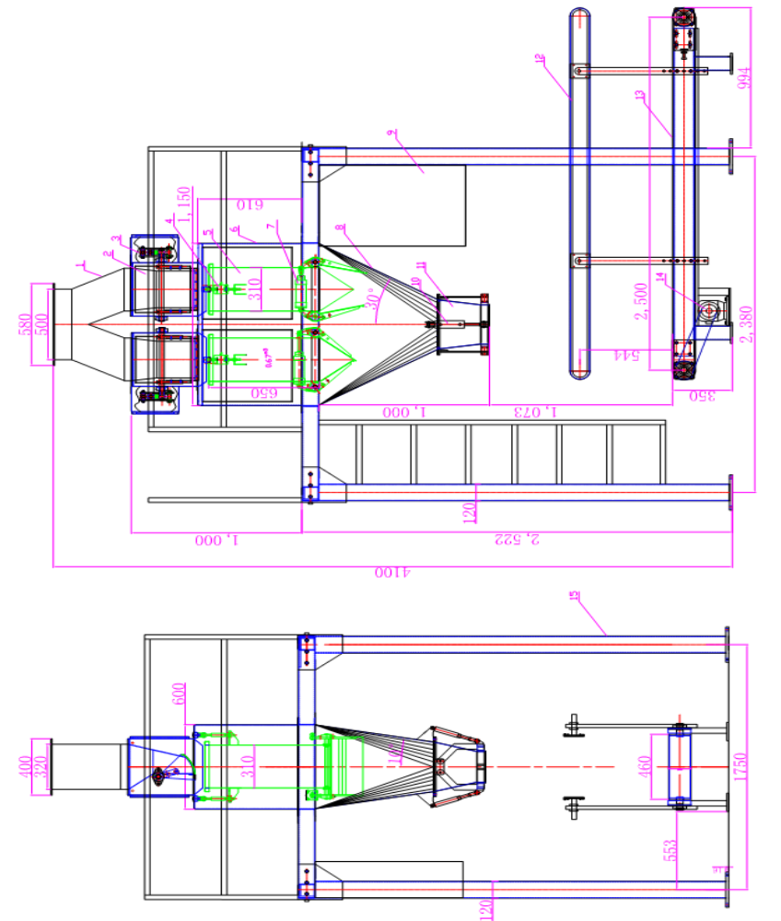

صورة رقم ( 3 )
آلة تعبئة المواد

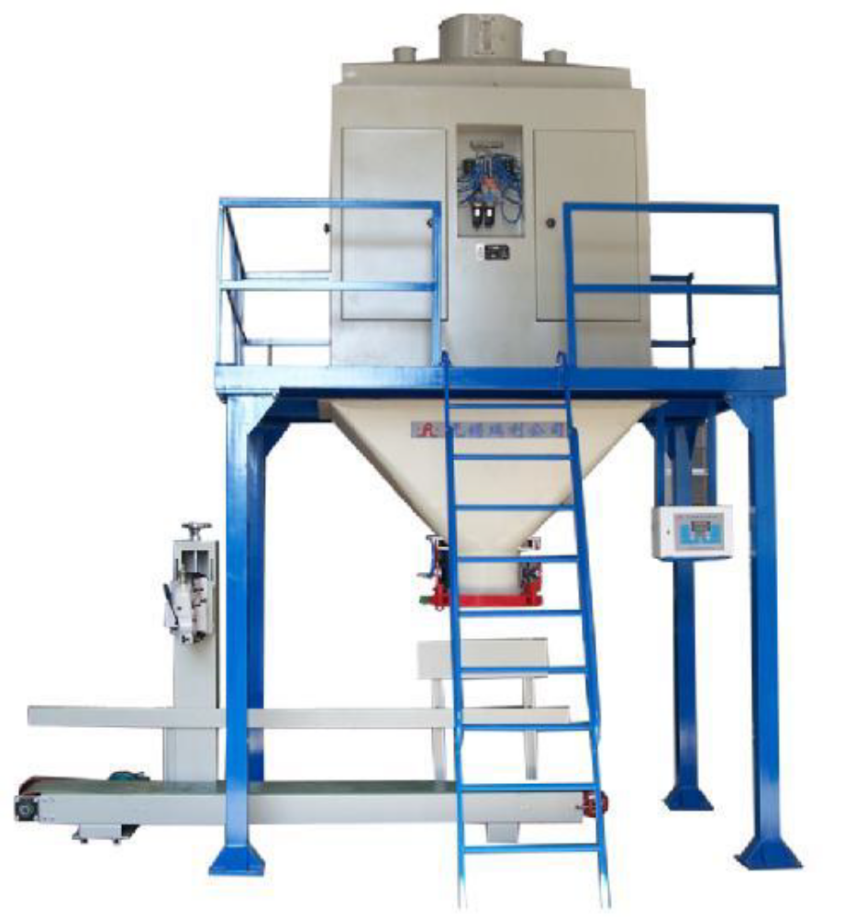

صورة رقم ( 4 )
سير نقل المواد من قمع أرضي إلى آلة التعبئة

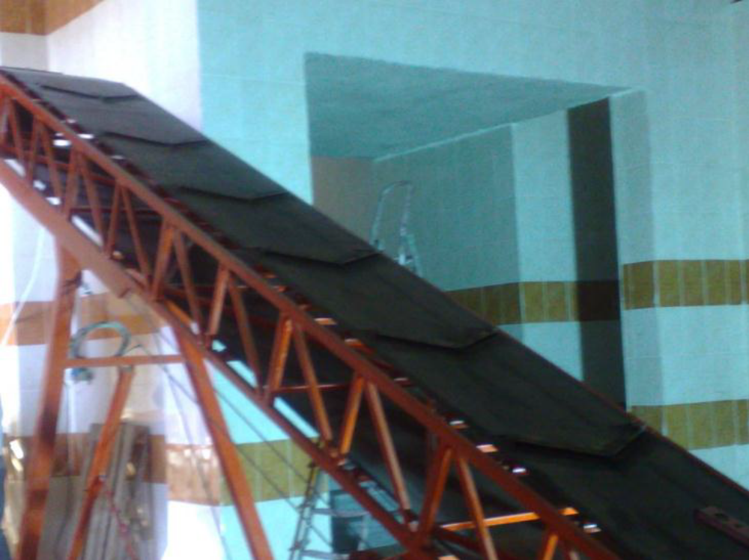

خلاط لخلط المواد الخام
صورة رقم ( 5 )

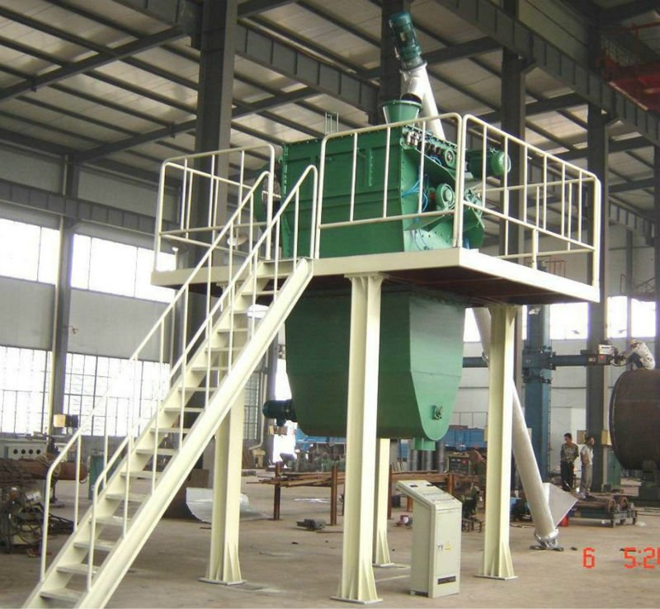

خلاط لخلط المواد الخام
صورة رقم ( 6 )

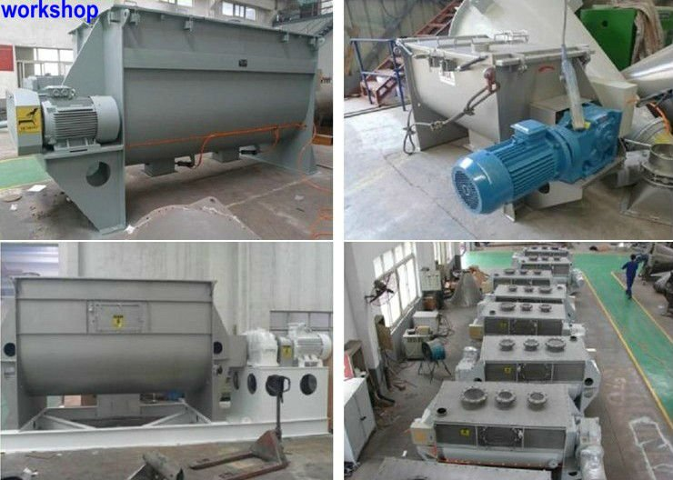

خلاط لخلط المواد الخام
صورة رقم ( 7 )

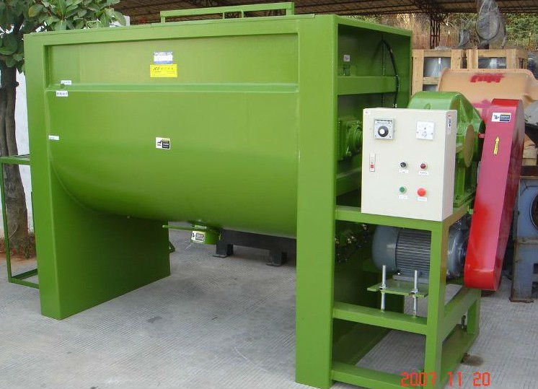

آلة تجفيف لمواد الخام
صورة رقم ( 8 )

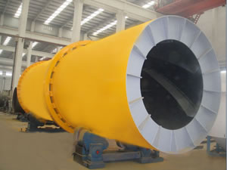

آلة تجفيف لمواد الخام
صورة رقم ( 9 )

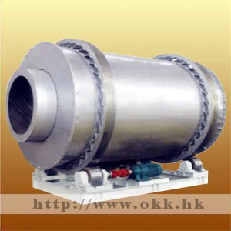

آلة تجفيف لمواد الخام
صورة رقم ( 10 )

شكراً لتعاونكم معنا
مجموعة الخطوط الذهبية
خالد علي

